

**EQUIPE :**

L3 – 2018-2019 – GEquiWatch

EMERY Yann, Gougeon Nolan, NEXON Sébastien

**DATE :**

09/07/2019

**RESUME :**

*[Indiquez quelques lignes qui donnent envie d’en savoir plus sur votre projet.]*

Journal du projet

[EquiWatch]

Table des matières

I. INITIALISATION du projet 3

I.1 Organisation équipe 3

I.2 L‘idée de départ 3

I.3 Motifs (justifications de l'idée) 3

I.4 Validation via veille concurrentielle 3

I.5 Estimation de la complexité technique 4

II. PREPARATION du projet 4

II.1 Description du projet 4

II.2 Intégration 5

II.3 Conditions de réussite 5

II.4 Echéancier (macro-planning) 6

II.5 Gestion des risques 6

II.6 Organisation 7

II.7 Représentation des contraintes techniques 7

II.8 Description des environnements 9

II.9 Les livrables du projet 10

III. PLANNING initial du projet 10

III.1 Votre planning de référence 10

III.2 Vos plans de tests (tests unitaires & tests de charge) 10

III.3 Vos outils 10

Votre outil de traçabilité 10

Votre mécanisme de build 11

Votre outil d'analyse et suivi qualité 11

Votre outil de versionning 11

IV. PILOTAGE du projet 11

IV.1 Période concernée 11

IV.2 Planning de référence vs. Planning de suivi, pour la période concernée 11

IV.3 Analyse et explication des écarts 11

IV.4 Trace des risques avérés et/ou des changements opérés 11

IV.5 Métriques 11

Sur l'utilisation de l'outil de versionning 11

Sur l'utilisation de l'outil de d'analyse qualité 12

Sur les résultats de vos tests 12

Sur la tenue de charge 12

Sur l'outil de traçabilité 12

V. BILAN du projet 12

# I. INITIALISATION du projet

*Cette partie correspond aux deux premières rubriques 1 et 2 de la Note de cadrage.*

## I.1 Organisation équipe

ITESCIA M2I L3 DEV 1

EMERY Yann : développeur.

GOUGEON Nolan : développeur.

NEXON Sébastien : développeur et chef de projet.

Société Ponycorne Stéphanie HOUART Directrice

## I.2 L‘idée de départ

Développement d’activité pour la gestion équine des particuliers et des centres équestres.

Le projet se situe sur le marché de la géolocalisation des chevaux et gestion des enclos.

## I.3 Motifs (justifications de l'idée)

Certain cavaliers propriétaire et centre équestres place leurs chevaux dans des prés loin de chez eux et souhaite savoir l’état de l’enclos et si les chevaux ne se sont pas enfuis.

Produits en direction des particuliers voulant savoir l’état de la clôture, la quantité d’eau, la température et si leurs chevaux sont encore dans leurs enclos.

Le système devra être accessible à tous en termes de prix, le coût réel n’a pas encore été fixé.

## I.4 Validation via veille concurrentielle

Concurrence :

* Digitanimal:

Points forts :

* + - Localisation GPS 24/24.
    - Une application mobile et pc.
    - Alerte lorsque le cheval sort de la zone qui lui est attribuée.

Points faibles :

* + - Coûts importants : 150€ + abonnement au bout d’un an.
    - Collier pouvant être facilement abimé
* Secutec TR500COW-SOLAR :

Points forts :

* + - Sans abonnement.
    - Batterie autonome grâce à des panneaux solaires.
    - Waterproof

Point faible :

* + - Coût initial très élevé (300€)

Valeur ajoutée de notre projet :

EquiWatch a pour but d’être plus accessible aux particuliers et moins cher.

Le projet permettra également de vérifier, à l’aide de capteurs, si le courant passe toujours dans la clôture, la température dans l’enclos et qu’il y a une quantité suffisante d’eau dans l’abreuvoir.

## I.5 Estimation de la complexité technique

Le projet est relativement complexe il demande l’utilisation d’api et de nombreux langages.

Nous utiliserons un langage pour androidOs, Arduino pour les capteurs Arduino et un langage de haut niveau.

Les technologies suivantes seront utiles pour le projet :

* Capteur hydraulique, capteur électrique, capteur géolocalisation, capteur thermique
* Emetteur arduino
* Technologie Androïd
* Langages : Arduino, Java
* Carte Arduino

Nous aurons besoin de nous former sur les outils liés à Androïd.

II. PREPARATION du projet  
*Cette partie correspond aux rubriques 3 à 8 de la Note de cadrage.*

## II.1 Description du projet

Acteurs du projet :

* Utilisateur : Il pourra connaître la position de ses équidés ainsi que le niveau d’eau de leurs abreuvoirs, l’état du courant électrique de sa clôture et la température.

Fonctionnalités attendues :

* L’utilisateur peut voir sa position ainsi que la position de ses équidés sur une carte.
* L’utilisateur saura lorsque que son équidé quitte son enclos.
* L'utilisateur pourra connaitre le niveau d’eau de ses abreuvoirs.
* L’utilisateur pourra connaitre la température dans son enclos.

Contraintes éventuelles :

* L’application sera disponible uniquement sur Android.

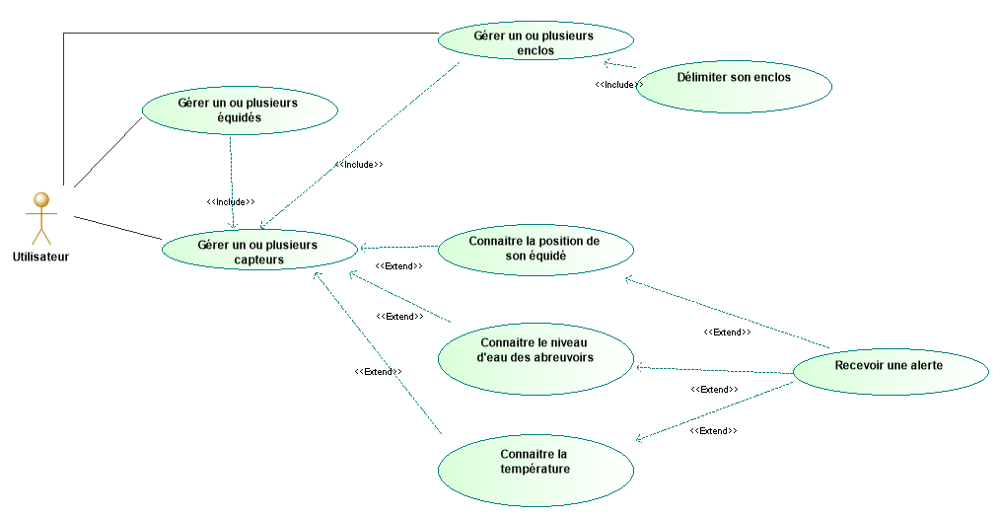

## II.2 Intégration

*Décrivez les possibles liens entre le produit à livrer et d’autres produits existants.*

*Indiquez également le type d’interface utilisateur et le type de sécurité qu’il faudra mettre en place.*

## II.3 Conditions de réussite

Afin que le projet soit considéré comme réussi il faut que :

* L’utilisateur puisse délimiter son enclos à partir de sa position GPS.
* La position GPS des équidés soit connue.
* Une alerte doit être envoyée si :
  + L’équidé sort de son enclos.
  + Le niveau d’eau de l’abreuvoir est trop bas.
  + S'il n’y a plus de courant électrique dans la clôture
  + S’il fait trop chaud dans l’enclos.

## II.4 Echéancier (macro-planning)

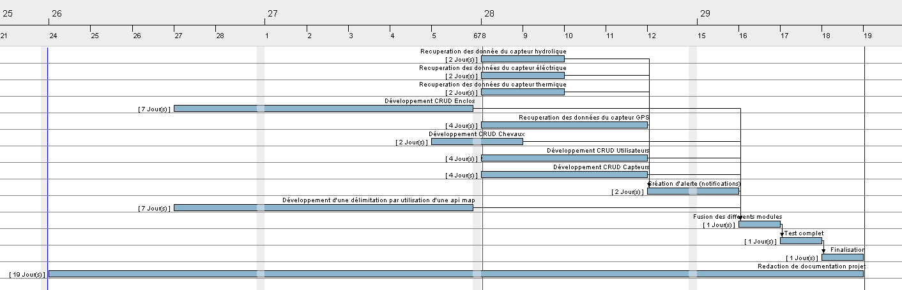

## II.5 Gestion des risques

|  |  |  |  |  |
| --- | --- | --- | --- | --- |
| Nature de risque | Description | Gravité /4 | Actions préventives | Actions correctrices |
| Humain | Baisse de motivation | 3 | Partager les avancées de tous quotidiennement | Entamer un dialogue pour en connaître la cause |
| Humain | Conflits au sein du groupe | 3 | Définir les tâches de chacun | Résoudre les conflits par le dialogue |
| Humain | Les résultats des tests sont mauvais | 1 | Prévoir plus de temps pour la conception de l’application | Faire des tests récurrents afin de corriger les erreurs |
| Humain | Électrisation | 2 | Porter un équipement non conducteur d’électricité lors du maniement de la clôture |  |
| Humain | Manque de connaissance | 2 | Former si possible l’équipe avant le commencement du projet | Affecter les personnes compétentes aux tâches qui correspondent |
| Technique | Les machines nécessaires au projet sont dysfonctionnelles | 4 | Effectuer des sauvegardes récurrentes ou utiliser un outil de gestion de versions décentralisé | Changer de machine et récupérer les données si possible |
| Technique | Le client ne sait pas utiliser l’application | 2 | Former le client avant la livraison du produit  Fournir une documentation | Former le client après la livraison du produit |
| Délai | La durée des tâches a mal été évalué ce qui peut provoquer un retard dans le projet | 3 | Surveiller l’avancée du projet | Réévaluer la durée des tâches avec l’équipe |

Le projet comporte des risques potentiels liés au matériel ou aux erreurs humaines.

Les risques techniques / matériels sont les suivants :

* Problème avec les capteurs, dysfonctionnement du matériel. Une vérification constante de l’état du matériel devrait être effectuée pour garantir le bon déroulement du projet.
* Pour prévenir les risques liés à la perte des données plusieurs sauvegardes présentes sur plusieurs supports seront effectuées ou alors la mise en commun récurrente des données par le biais d’un outil extérieur comme GIT.

Les risques physiques / santés :

* Mise en place d’une clôture électrique en prenant en compte les risques liés à l’électrocution.

## II.6 Organisation

L’équipe est composée de trois développeurs dont un chef de projet. Les tâches de développement ont été répartis entre tous, le chef de projet a des tâches de difficulté moindre pour lui permettre d’organiser le projet et de faciliter le travail du reste de l’équipe.

La communication en interne est gérée à l’aide de l’outil de communication Discord qui permet de partager de manière textuelle des documents et des informations à toute l’équipe et aussi de faire des conférences vocales.

La gestion documentaire est gérée par l’application OneDrive qui permet l’utilisation en « cloud » des documents. Cela permet à toute l’équipe de pouvoir accéder à la dernière version des documents et si besoin de les modifier en gardant toute l’équipe à jour.

La répartition des tâches et l’avancement du projet sont gérés par l’application Trello qui nous permet de créer des cartes qui correspondent à une tâche et d’affecter un développeur dessus. Nous pouvons donc suivre l’avancement du projet en sachant ce qui est fait et ce qu’il reste à faire.

## II.7 Représentation des contraintes techniques

Le projet est en deux 2 modules (front + back).

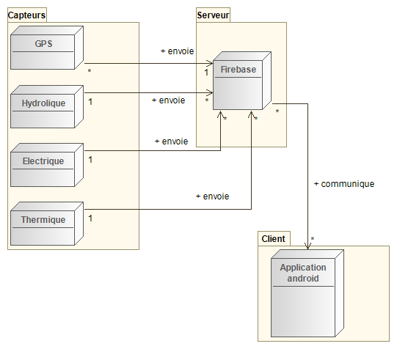

Il y a plusieurs couches dans notre projet, il a une architecture MVC et contiens les classes suivantes.

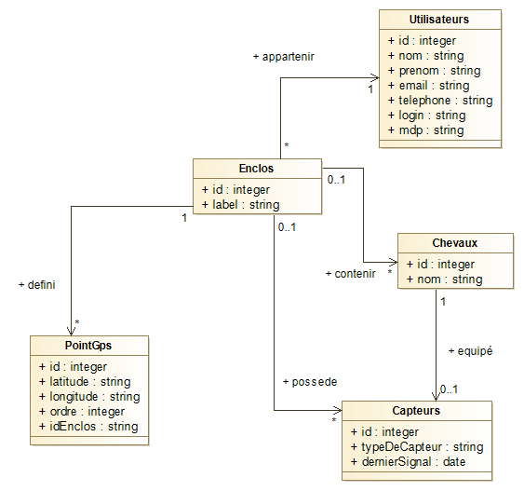

## II.8 Description des environnements

Environnement de développement : Androïd Studio 3.4.1

Utilisation d’émulateur Androïd pour les tests.

Cible production : Androïd.

## II.9 Les livrables du projet

*Au final vous fournissez quoi, un zip, un Jar, un war, un dossier …*

*Des notices ou documents techniques, …*

*Au minimum (pour la partie technique) vous devez livrer :*

* *Un document de 5/10 pages maximum sur comment builder et déployer votre projet*
  + *J’utiliser quel langage, plateforme, os … ?*
  + *Mon code est où, faut-t-il un utilisateur particulier pour le récupérer ?*
  + *Je dois utiliser quelles commandes pour fabriquer le livrable ?*
  + *Je dois placer le livrable où ?*
  + *Je dois appliquer des droits particuliers sur les fichiers ?*
* *Un document de 5/10 pages maximum sur les contraintes techniques associés à votre projet*
  + *J’utiliser quel langage, plateforme, os … ?*
  + *Il faut une base de données, laquelle, quelle version, les utilisateurs associées ?*
  + *Il faut un serveur web, lequel, quelle version, quel paramétrage ?*
  + *Contraintes de licences associées (indiquez les licences associées à chaque élément du projet)*
  + *…*
* *Une archive contenant le binaire final de l’application*
  + *Zip, JAR, WAR, … ?*

# III. PLANNING initial du projet

## III.1 Votre planning de référence

*Pour réaliser cette partie du rapport de projet, vous devez, bien sûr, identifier les lots de tâches, les jalons, la durée, la charge de travail et les ressources affectées aux tâches. Il n’est pas utile d’indiquer votre démarche de planification (PBS, WBS, etc.) dans le rapport de projet. Il suffit d’indiquer le planning de référence retenu.*

*Il n’y a aucune exigence par rapport à l’outil de planification utilisé. Vous êtes libres de choisir l’outil qui vous convient, du moment que celui-ci vous permette d’indiquer les éléments demandés.*

## III.2 Vos plans de tests (tests unitaires & tests de charge)

*Comment, techniquement allez-vous mettre en place vos tests*

*PTV : Exprimé sous forme de phrases courtes (petits scénarios), quels sont les tests que doit passer votre application pour être considérée comme valide / utilisable*

*Quels sont vos framework pour tests Unitaire : JUnit, PHPUnit, QUnit …*

*Quels sont vos outils pour tester la charge (comportement de votre application quand elle est utilisée par 500 personnes, voir plus, en même temps) : JMeter, Gathling, Selenium, Fitness …*

## III.3 Vos outils

### Votre outil de traçabilité

*Quel outil avez-vous choisi pour la remontée des anomalies ou évolutions (Bugzilla / Mantis / BitBucket …)*

*Qui en a la charge*

*Comment allez-vous l’organiser (acteurs et rôles)*

### Votre mécanisme de build

*Quel outil avez-vous choisi pour la fabrication et l’automatisation de votre livrable (Maven / Ant / Gradle / Jenkins …)*

*Qui en a la charge*

### Votre outil d'analyse et suivi qualité

*Quel outil avez-vous choisi pour le suivi de la qualité de votre code (respect des normes de codage) (Sonar / PMD …)*

*Qui en a la charge*

### Votre outil de versionning

*Quel outil avez-vous choisi pour gérer votre code (GIT, SVN, CVS, …)*

*Qui en a la charge*

*Comment allez-vous l’organiser (branches, versions, tag …)*

IV. PILOTAGE du projet  
*Cette partie du rapport de projet doit contenir autant de sous-chapitres que de périodes de suivi que vous avez indiquées dans votre note de cadrage (partie II. PREPARATION du projet – II.6 Organisation).  
Si vous avez indiqué que vous feriez 3 états d’avancement du projet avec actualisation du planning, on doit trouver les 3 constats ici. Pour chaque constat, il faudra indiquer les éléments ci-dessous.*

## IV.1 Période concernée

*Indiquez la date de début et la date de fin de la période.*

## IV.2 Planning de référence vs. Planning de suivi, pour la période concernée

* *Si vous avez utilisé un outil de planification qui vous permet d’indiquer les durées et charges de travail prévus, réalisés et restants : donnez l’extrait (détaillé) du planning qui correspond à la période indiquée.*
* *Si vous avez utilisé un outil de planification qui permet d’indiquer uniquement les durées et charges de travail prévus, vous devez trouver un autre moyen pour démontrer la différence entre le prévu, le réalisé et le restant pour la période concernée.*

## IV.3 Analyse et explication des écarts

*Vous devez expliquer les différences qui sont observées pour la période concernée. On doit comprendre à quoi sont dues les différences. Vous devez également expliquer les actions qui ont été entreprises pour éliminer les éventuels retards ou autres dépassements.*

## IV.4 Trace des risques avérés et/ou des changements opérés

*Dans le cas où le projet a subi un risque (qu’il ait été identifié en début de projet ou non), vous devez expliquer :*

* *De quel risque il s’agit et de l’impact qu’il a eu (ou a toujours) sur le projet*
* *Les mesures qui ont été prises (quoi, quand, par qui) pour essayer de minimiser l’impact*
* *Les constats, à intervalles réguliers et jusqu’à élimination du risque (date, impact constaté, effet des mesures)*

## IV.5 Métriques

### Sur l'utilisation de l'outil de versionning

*Donnez un résumé chiffré en termes d’utilisation de votre outil de versionning*

*Combien de branches, versions, commit/utilisateur*

### Sur l'utilisation de l'outil de d'analyse qualité

*Donnez un résumé chiffré en termes d’évolution sur la qualité de votre code*

*La qualité a augmenté ou baissé tout au long du projet*

### Sur les résultats de vos tests

*% de succès / echec*

*% de la couverture de vos tests*

### Sur la tenue de charge

### Sur l'outil de traçabilité

*Donnez un résumé chiffré en termes d’évolution sur le nombre d’anomalies / d’évolution*

*Qui a fermé le plus d’anomalie*

*Reste-il des anomalies ouvertes*

*Dans le cas où un retard important est constaté sur une période donnée, il est utile d’indiquer les conséquences que cela pourrait avoir pour la suite du projet.*

*Le cas échéant, indiquez les mesures que vous prenez pour réduire le retard sur le projet.*

V. BILAN du projet  
*Cette partie du rapport de projet doit contenir vos conclusions en termes de gestion de projet. C’est l’occasion d’indiquer les parties qui ont été menées avec succès et celles qui méritent un peu de réflexion afin d’améliorer votre démarche de projet.*